Инструкция пополнения через Приват Банк.
1. Открываем сайт http://o3.ua/ и выбираем «Личный кабинет»: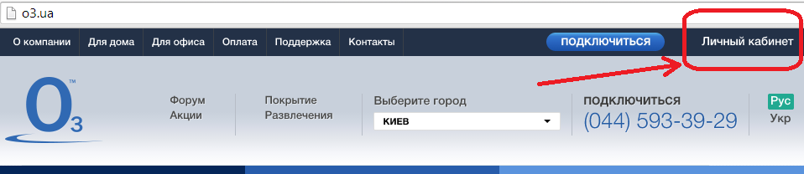
2. Вводим логин, пароль и жмём кнопку «Войти»: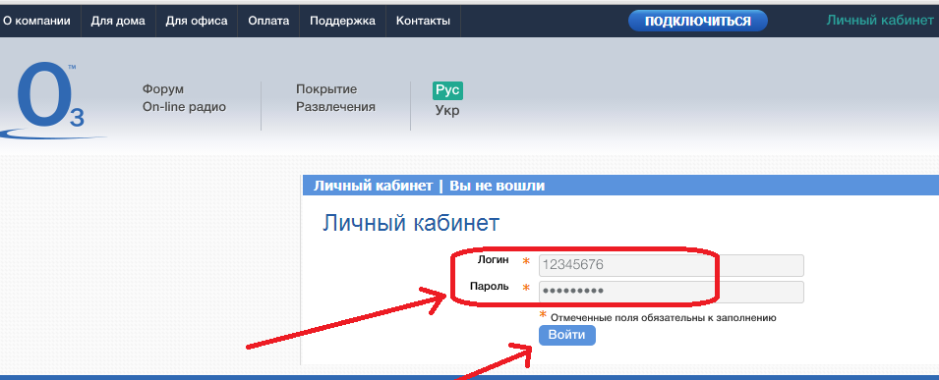
3.Выбираем в меню «Пополнение счёта»: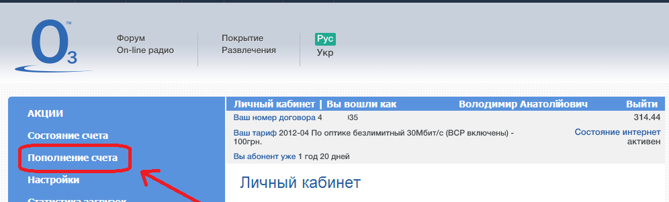
4. Выбираем «Пополнить счет через «Приват Банк», нажимаем «Продолжить»:
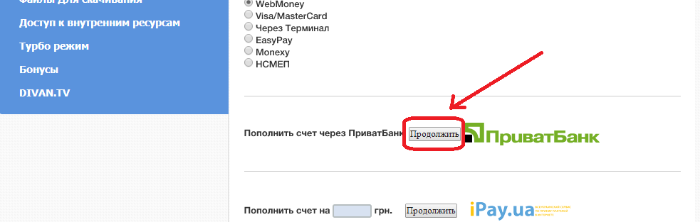

5.Вводим номер договора и сумму пополнения. Нажимаем «Далее»: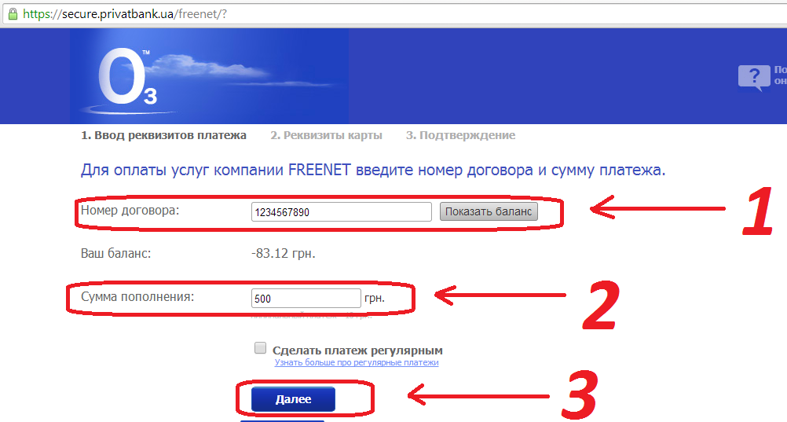

6. Повторно проверяем данные и нажимаем «Далее»
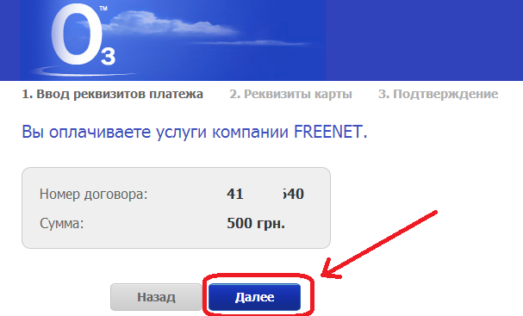

7. Вводим реквизиты платёжной карты и подтверждаем оплату: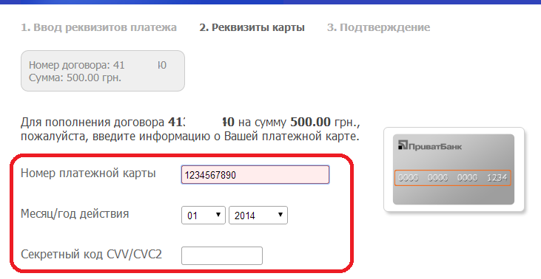

8. После подтверждения оплаты деньги поступят на Ваш счёт. Спасибо!

